APÊNDICE A
QUESTIONÁRIO
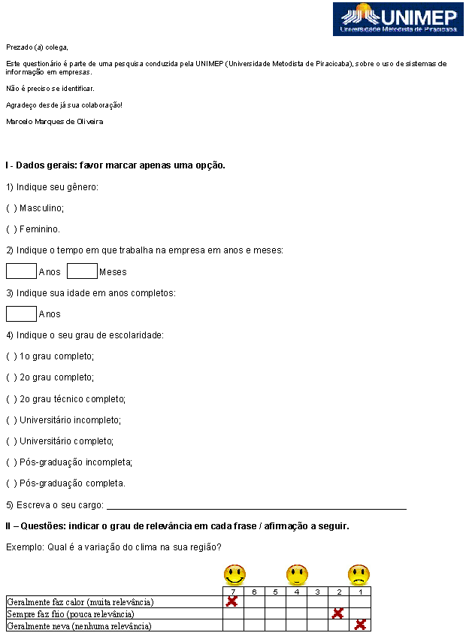
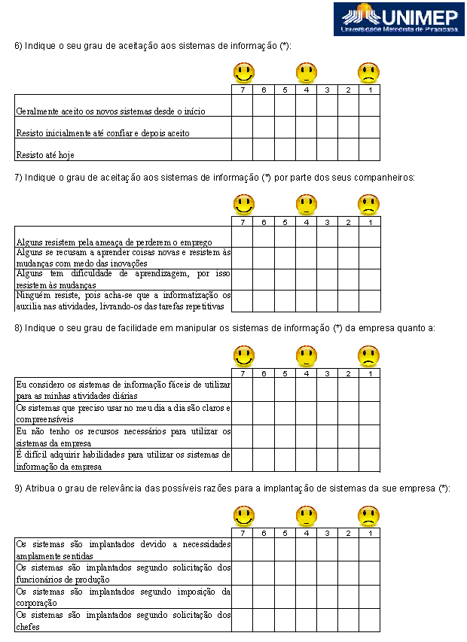
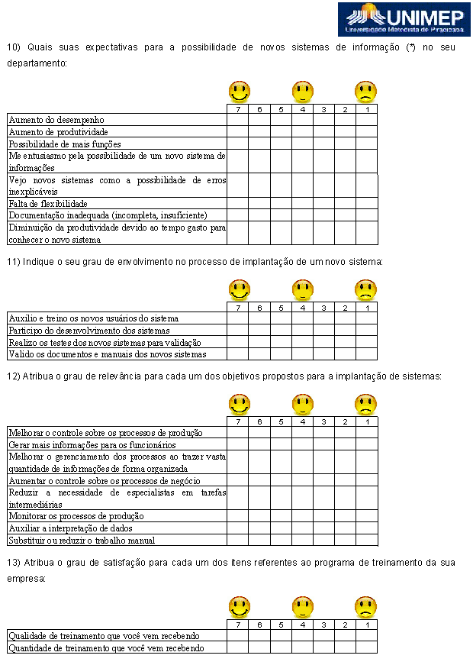
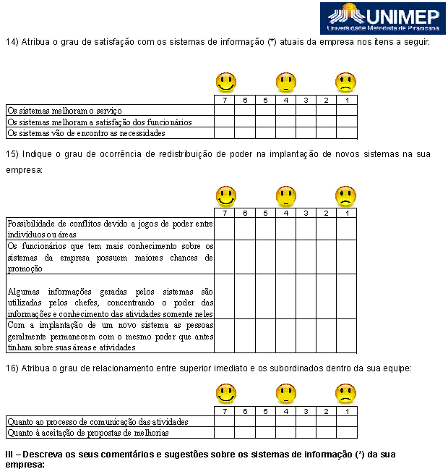

APÊNDICE B
DICIONÁRIO DO BANCO DE DADOS
(continua)
Variável | Tipo | Tamanho | Decimais | Valores | Valores  Faltantes | Medida
ID | Numérico | 8 | 0 | Nenhum | Nenhum | Escala
Genero | String | 1 | 0 | {0 = "feminino"}{1 = "masculino"} | 9 | Nominal
Tempo_empresa | Numérico | 8 | 2 | Nenhum | 999 | Escala
Idade | Numérico | 8 | 0 | Nenhum | 999 | Escala
Escolaridade | Numérico | 8 | 0 | {0 = "1o grau completo"}{1 = "2o grau completo}{2 = "2o grau técnico completo"}{3 = "Universitário incompleto"}{4 = "Universitário completo"}{5 = "Pós-graduação incompleta"}{6 = "Pós-graduação completa"} | 999 | Ordinal
Cargo | Numérico | 8 | 0 | {0 = "Operador"}{1 = "Estagiário"}{2 = "Analista de Produção"}{3 = "Supervisor de Produção"}{4 = "Técnico de produção"} | 999 | Nominal
q6_1 | Numérico | 8 | 0 | {1 = "Discordo fortemente"}{2 = "Discordo "}{3 = "Discordo levemente"}{4 = "Não concordo e nem discordo"}{5 = "Concordo levemente"}{6 = "Concordo"}{7 = "Concordo fortemente"} | 999 | Escala
q6_2 | Numérico | 8 | 0 |  | 999 | Escala
q6_3 | Numérico | 8 | 0 |  | 999 | Escala
q7_1 | Numérico | 8 | 0 |  | 999 | Escala
q7_2 | Numérico | 8 | 0 |  | 999 | Escala
q7_3 | Numérico | 8 | 0 |  | 999 | Escala
q7_4 | Numérico | 8 | 0 |  | 999 | Escala
q8_1 | Numérico | 8 | 0 |  | 999 | Escala
q8_2 | Numérico | 8 | 0 |  | 999 | Escala
q8_3 | Numérico | 8 | 0 |  | 999 | Escala
q8_4 | Numérico | 8 | 0 |  | 999 | Escala
q9_1 | Numérico | 8 | 0 |  | 999 | Escala
q9_2 | Numérico | 8 | 0 |  | 999 | Escala
q9_3 | Numérico | 8 | 0 |  | 999 | Escala
q9_4 | Numérico | 8 | 0 |  | 999 | Escala
q10_1 | Numérico | 8 | 0 |  | 999 | Escala
q10_2 | Numérico | 8 | 0 |  | 999 | Escala

Variável | Tipo | Tamanho | Decimais | Valores | Valores  Faltantes | Medida
q10_3 | Numérico | 8 | 0 | {1 = "Discordo fortemente"}{2 = "Discordo "}{3 = "Discordo levemente"}{4 = "Não concordo e nem discordo"}{5 = "Concordo levemente"}{6 = "Concordo"}{7 = "Concordo fortemente"} | 999 | Escala
q10_4 | Numérico | 8 | 0 |  | 999 | Escala
q10_5 | Numérico | 8 | 0 |  | 999 | Escala
q10_6 | Numérico | 8 | 0 |  | 999 | Escala
q10_7 | Numérico | 8 | 0 |  | 999 | Escala
q10_8 | Numérico | 8 | 0 |  | 999 | Escala
q11_1 | Numérico | 8 | 0 |  | 999 | Escala
q11_2 | Numérico | 8 | 0 |  | 999 | Escala
q11_3 | Numérico | 8 | 0 |  | 999 | Escala
q11_4 | Numérico | 8 | 0 |  | 999 | Escala
q12_1 | Numérico | 8 | 0 |  | 999 | Escala
q12_2 | Numérico | 8 | 0 |  | 999 | Escala
q12_3 | Numérico | 8 | 0 |  | 999 | Escala
q12_4 | Numérico | 8 | 0 |  | 999 | Escala
q12_5 | Numérico | 8 | 0 |  | 999 | Escala
q12_6 | Numérico | 8 | 0 |  | 999 | Escala
q12_7 | Numérico | 8 | 0 |  | 999 | Escala
q12_8 | Numérico | 8 | 0 |  | 999 | Escala
q13_1 | Numérico | 8 | 0 |  | 999 | Escala
q13_2 | Numérico | 8 | 0 |  | 999 | Escala
q14_1 | Numérico | 8 | 0 |  | 999 | Escala
q14_2 | Numérico | 8 | 0 |  | 999 | Escala
q14_3 | Numérico | 8 | 0 |  | 999 | Escala
q15_1 | Numérico | 8 | 0 |  | 999 | Escala
q15_2 | Numérico | 8 | 0 |  | 999 | Escala
q15_3 | Numérico | 8 | 0 |  | 999 | Escala
q15_4 | Numérico | 8 | 0 |  | 999 | Escala
q16_1 | Numérico | 8 | 0 |  | 999 | Escala
q16_2 | Numérico | 8 | 0 |  | 999 | Escala
Comentários | Texto | 500 | 0 | Nenhum | Nenhum | Nominal

APÊNDICE C
TABELA DE COEFICIENTES DE CORRELAÇÃO LINEAR ENTRE AS VARIÁVEIS

 | Aceitação a SIs | Companheiros resistem a SI | Facilidade em manipular SIs | Reais necessidades para os SIs | Expectativas aos novos SIs | Envolvimento do usuário | Motivos para implantação de SIs | Satisfação com o programa de treinamento | Satisfação do usuário | Possibilidade de redistribuição de poder | Satisfação com a cadeia hierárquica
Aceitação a SIs | 1,000 | - | - | - | - | - | - | - | - | - | -
Companheiros resistem a SI | 0,059 | 1,000 | - | - | - | - | - | - | - | - | -
Facilidade em manipular SIs | 0,519 | 0,055 | 1,000 | - | - | - | - | - | - | - | -
Reais necessidades para os SIs | 0,242 | 0,155 | 0,411 | 1,000 | - | - | - | - | - | - | -
Expectativas aos novos SIs | 0,400 | 0,016 | 0,363 | 0,296 | 1,000 | - | - | - | - | - | -
Envolvimento do usuário | 0,006 | 0,004 | 0,018 | 0,183 | 0,182 | 1,000 | - | - | - | - | -
Motivos para implantação de SIs | 0,309 | 0,036 | 0,441 | 0,336 | 0,486 | 0,190 | 1,000 | - | - | - | -
Satisfação com o programa de treinamento | 0,207 | 0,173 | 0,177 | 0,358 | 0,258 | 0,280 | 0,157 | 1,000 | - | - | -
Satisfação do usuário | 0,269 | 0,069 | 0,425 | 0,295 | 0,530 | 0,090 | 0,423 | 0,390 | 1,000 | - | -
Possibilidade de redistribuição de poder | 0,146 | 0,074 | 0,103 | 0,238 | 0,171 | 0,113 | 0,210 | 0,284 | 0,286 | 1,000 | -
Satisfação com a cadeia hierárquica | 0,254 | 0,046 | 0,261 | 0,224 | 0,330 | 0,097 | 0,268 | 0,364 | 0,422 | 0,322 | 1,000

APÊNDICE D
EXTRATO DO BANCO DE DADOS
(Continua)
ID | Gênero | Tempo_empresa | Idade | Escolaridade | Cargo | q6_1 | q7_4 | q8_soma | q9_soma | q10_soma | q11_soma | q12_soma | q13_soma | q14_soma | q15_4 | q16_soma
3 | 0 | 42 | 31 | 4 | 0 | 7 | 7 | 14 | 10 | 22 | 4 | 50 | 2 | 21 | 7 | 14
6 | 0 | 48 | 47 | 1 | 2 | 7 | 7 | 14 | 16 | 22 | 7 | 53 | 8 | 21 | 7 | 11
8 | 0 | 19 | 26 | 1 | 0 | 3 | 1 | 12 | 17 | 18 | 17 | 48 | 14 | 20 | 7 | 11
9 | 0 | 121 | 40 | 2 | 0 | 4 | 3 | 9 | 17 | 19 | 10 | 31 | 9 | 19 | 4 | 7
10 | 0 | 30 | 38 | 0 | 0 | 7 | 7 | 14 | 24 | 27 | 25 | 50 | 14 | 21 | 7 | 14
12 | 0 | 6 | 24 | 1 | 0 | 7 | 7 | 10 | 21 | 28 | 13 | 53 | 2 | 3 | 1 | 2
13 | 0 | 7 | 27 | 1 | 0 | 7 | 1 | 6 | 4 | 28 | 28 | 56 | 2 | 3 | 1 | 2
14 | 1 | 18 | 17 | 1 | 1 | 7 | 7 | 11 | 26 | 28 | 4 | 53 | 13 | 20 | 7 | 14
15 | 0 | 46 | 29 | 2 | 2 | 1 | 4 | 8 | 12 | 6 | 28 | 44 | 2 | 4 | 7 | 2
17 | 0 | 18 | 25 | 1 | 0 | 7 | 2 | 14 | 20 | 27 | 18 | 44 | 11 | 21 | 5 | 11
19 | 1 | 62 | 38 | 1 | 0 | 7 | 2 | 12 | 20 | 25 | 4 | 56 | 6 | 14 | 1 | 4
20 | 1 | 52 | 24 | 1 | 0 | 6 | 7 | 14 | 20 | 22 | 7 | 37 | 4 | 16 | 4 | 2
21 | 0 | 60 | 38 | 1 | 0 | 7 | 5 | 6 | 19 | 20 | 15 | 29 | 6 | 13 | 7 | 11
22 | 0 | 42 | 31 | 1 | 0 | 7 | 4 | 14 | 25 | 7 | 8 | 32 | 5 | 8 | 3 | 5
23 | 1 | 5 | 29 | 1 | 0 | 7 | 1 | 14 | 23 | 28 | 27 | 56 | 14 | 21 | 7 | 14
25 | 1 | 5 | 24 | 1 | 0 | 6 | 5 | 11 | 19 | 22 | 14 | 36 | 6 | 15 | 4 | 11
28 | 0 | 45 | 38 | 2 | 0 | 7 | 2 | 11 | 15 | 10 | 20 | 30 | 4 | 5 | 7 | 4
29 | 0 | 113 | 44 | 1 | 0 | 7 | 7 | 14 | 16 | 28 | 10 | 47 | 10 | 21 | 1 | 14
31 | 0 | 12 | 27 | 3 | 0 | 5 | 4 | 11 | 19 | 25 | 16 | 42 | 8 | 15 | 1 | 5
32 | 0 | 3 | 26 | 1 | 0 | 5 | 4 | 11 | 19 | 25 | 16 | 46 | 8 | 15 | 4 | 5
33 | 0 | 6 | 21 | 1 | 0 | 5 | 4 | 11 | 19 | 25 | 16 | 43 | 8 | 15 | 4 | 5
34 | 0 | 7 | 22 | 3 | 0 | 5 | 4 | 10 | 19 | 25 | 16 | 42 | 8 | 15 | 4 | 5
35 | 0 | 144 | 30 | 1 | 3 | 7 | 1 | 12 | 14 | 20 | 9 | 45 | 6 | 16 | 5 | 10
39 | 0 | 68 | 31 | 1 | 0 | 1 | 7 | 8 | 12 | 6 | 28 | 54 | 2 | 15 | 7 | 6
41 | 1 | 121 | 31 | 3 | 4 | 5 | 4 | 13 | 17 | 18 | 15 | 37 | 3 | 11 | 1 | 2
43 | 1 | 62 | 35 | 2 | 2 | 7 | 4 | 6 | 13 | 28 | 11 | 56 | 10 | 21 | 5 | 8
ID | Gênero | Tempo_empresa | Idade | Escolaridade | Cargo | q6_1 | q7_4 | q8_soma | q9_soma | q10_soma | q11_soma | q12_soma | q13_soma | q14_soma | q15_4 | q16_soma
44 | 1 | 6 | 21 | 3 | 1 | 5 | 1 | 14 | 19 | 16 | 4 | 30 | 2 | 16 | 3 | 2
45 | 1 | 60 | 45 | 2 | 4 | 4 | 1 | 10 | 16 | 17 | 12 | 33 | 2 | 12 | 3 | 8
46 | 1 | 7 | 29 | 3 | 0 | 7 | 7 | 13 | 16 | 14 | 4 | 50 | 5 | 18 | 7 | 2
47 | 1 | 3 | 20 | 2 | 4 | 6 | 4 | 12 | 11 | 28 | 19 | 36 | 3 | 19 | 7 | 10
48 | 1 | 22 | 22 | 3 | 4 | 5 | 4 | 11 | 17 | 24 | 10 | 33 | 6 | 16 | 4 | 9
49 | 1 | 88 | 27 | 4 | 4 | 7 | 5 | 14 | 20 | 8 | 4 | 49 | 9 | 6 | 6 | 8
50 | 0 | 18 | 23 | 1 | 4 | 4 | 6 | 9 | 21 | 19 | 9 | 39 | 4 | 8 | 6 | 8
53 | 1 | 103 | 52 | 5 | 4 | 7 | 4 | 12 | 21 | 22 | 4 | 45 | 9 | 17 | 2 | 10
54 | 1 | 102 | 37 | 2 | 4 | 7 | 7 | 14 | 22 | 19 | 16 | 47 | 11 | 15 | 1 | 14
55 | 1 | 18 | 32 | 3 | 4 | 7 | 2 | 13 | 12 | 15 | 5 | 37 | 6 | 12 | 2 | 13
56 | 0 | 24 | 38 | 2 | 0 | 7 | 7 | 14 | 16 | 7 | 28 | 50 | 14 | 3 | 7 | 2
57 | 1 | 12 | 29 | 4 | 0 | 7 | 5 | 8 | 18 | 18 | 14 | 36 | 8 | 14 | 3 | 7
59 | 0 | 5 | 24 | 2 | 4 | 6 | 5 | 13 | 24 | 19 | 15 | 36 | 3 | 4 | 1 | 6
60 | 1 | 8 | 21 | 1 | 0 | 6 | 5 | 12 | 20 | 19 | 7 | 48 | 7 | 14 | 6 | 5
61 | 0 | 24 | 31 | 1 | 0 | 5 | 5 | 11 | 22 | 25 | 22 | 43 | 7 | 18 | 6 | 12
62 | 1 | 6 | 25 | 1 | 0 | 4 | 5 | 6 | 21 | 15 | 18 | 30 | 6 | 12 | 5 | 8
63 | 1 | 32 | 28 | 1 | 0 | 3 | 4 | 9 | 14 | 16 | 16 | 43 | 2 | 15 | 1 | 4
64 | 0 | 5 | 39 | 1 | 0 | 7 | 7 | 11 | 13 | 19 | 4 | 56 | 8 | 18 | 1 | 2
65 | 0 | 5 | 19 | 1 | 0 | 7 | 6 | 14 | 13 | 18 | 4 | 48 | 2 | 18 | 1 | 2
66 | 1 | 3 | 23 | 1 | 0 | 6 | 6 | 12 | 20 | 26 | 17 | 43 | 10 | 12 | 2 | 9
67 | 0 | 84 | 36 | 1 | 0 | 7 | 7 | 14 | 18 | 18 | 4 | 47 | 4 | 16 | 4 | 14
68 | 0 | 70 | 26 | 3 | 0 | 7 | 1 | 14 | 17 | 28 | 4 | 45 | 4 | 16 | 2 | 14
69 | 0 | 19 | 27 | 2 | 0 | 7 | 1 | 12 | 16 | 19 | 21 | 43 | 4 | 14 | 3 | 14
71 | 0 | 36 | 22 | 3 | 0 | 6 | 1 | 10 | 24 | 22 | 7 | 43 | 10 | 14 | 4 | 8
72 | 0 | 51 | 24 | 1 | 0 | 7 | 1 | 10 | 23 | 21 | 26 | 41 | 12 | 16 | 5 | 9
73 | 0 | 63 | 22 | 1 | 0 | 3 | 4 | 10 | 25 | 7 | 4 | 45 | 8 | 9 | 1 | 2
75 | 0 | 42 | 26 | 1 | 0 | 7 | 7 | 14 | 24 | 28 | 28 | 53 | 3 | 12 | 6 | 12
77 | 0 | 7 | 21 | 1 | 0 | 3 | 1 | 14 | 16 | 27 | 22 | 50 | 10 | 21 | 1 | 7
79 | 1 | 12 | 20 | 1 | 0 | 5 | 4 | 14 | 19 | 22 | 10 | 41 | 4 | 18 | 6 | 12
80 | 1 | 87 | 31 | 3 | 3 | 7 | 7 | 12 | 16 | 24 | 10 | 56 | 10 | 20 | 6 | 8
83 | 1 | 42 | 42 | 3 | 0 | 7 | 7 | 14 | 15 | 28 | 7 | 55 | 6 | 19 | 6 | 8
84 | 0 | 50 | 25 | 3 | 0 | 7 | 1 | 12 | 20 | 27 | 4 | 41 | 4 | 17 | 6 | 7
ID | Gênero | Tempo_empresa | Idade | Escolaridade | Cargo | q6_1 | q7_4 | q8_soma | q9_soma | q10_soma | q11_soma | q12_soma | q13_soma | q14_soma | q15_4 | q16_soma
85 | 1 | 9 | 29 | 1 | 0 | 6 | 7 | 10 | 17 | 24 | 23 | 41 | 13 | 14 | 4 | 11
86 | 1 | 88 | 30 | 1 | 0 | 7 | 5 | 13 | 22 | 20 | 18 | 46 | 10 | 20 | 4 | 8
88 | 9 | 61 | 31 | 1 | 0 | 3 | 4 | 9 | 11 | 14 | 6 | 17 | 4 | 12 | 1 | 2
90 | 1 | 15 | 27 | 1 | 0 | 6 | 5 | 11 | 18 | 23 | 5 | 44 | 3 | 16 | 4 | 6
92 | 0 | 18 | 25 | 1 | 0 | 4 | 7 | 8 | 16 | 25 | 13 | 41 | 2 | 3 | 1 | 2
96 | 1 | 15 | 21 | 2 | 0 | 6 | 6 | 7 | 9 | 12 | 4 | 23 | 2 | 6 | 1 | 10
99 | 0 | 29 | 22 | 1 | 0 | 6 | 3 | 11 | 24 | 20 | 12 | 49 | 9 | 18 | 6 | 14
100 | 1 | 6 | 45 | 1 | 0 | 6 | 6 | 14 | 25 | 25 | 19 | 53 | 8 | 21 | 4 | 9
101 | 1 | 55 | 31 | 1 | 0 | 6 | 7 | 11 | 13 | 23 | 10 | 39 | 14 | 15 | 7 | 14
102 | 0 | 31 | 40 | 1 | 0 | 7 | 2 | 8 | 10 | 10 | 10 | 29 | 3 | 6 | 4 | 3
103 | 0 | 53 | 29 | 3 | 0 | 6 | 3 | 12 | 18 | 16 | 26 | 29 | 8 | 6 | 3 | 13
104 | 1 | 18 | 25 | 4 | 0 | 6 | 1 | 9 | 18 | 11 | 17 | 41 | 2 | 12 | 6 | 8
106 | 9 | 8 | 22 | 1 | 0 | 7 | 5 | 13 | 23 | 28 | 22 | 43 | 10 | 15 | 5 | 12
107 | 0 | 15 | 23 | 1 | 0 | 5 | 5 | 9 | 20 | 18 | 22 | 38 | 10 | 16 | 5 | 11
108 | 0 | 46 | 41 | 1 | 0 | 4 | 1 | 11 | 13 | 16 | 10 | 41 | 5 | 12 | 1 | 8
111 | 0 | 58 | 33 | 1 | 0 | 5 | 2 | 10 | 16 | 19 | 4 | 42 | 9 | 12 | 4 | 11
112 | 1 | 94 | 26 | 3 | 0 | 5 | 5 | 11 | 17 | 26 | 4 | 41 | 10 | 13 | 4 | 10
113 | 1 | 3 | 44 | 3 | 0 | 5 | 6 | 9 | 19 | 24 | 20 | 42 | 5 | 19 | 4 | 11
115 | 1 | 44 | 46 | 4 | 2 | 6 | 6 | 12 | 14 | 25 | 8 | 55 | 10 | 20 | 4 | 12
117 | 0 | 7 | 24 | 1 | 0 | 4 | 7 | 14 | 28 | 28 | 22 | 56 | 8 | 21 | 7 | 14
118 | 0 | 7 | 30 | 1 | 0 | 7 | 7 | 14 | 23 | 25 | 19 | 42 | 8 | 20 | 4 | 14
119 | 0 | 13 | 23 | 1 | 0 | 7 | 3 | 14 | 19 | 28 | 19 | 56 | 8 | 17 | 3 | 6
120 | 0 | 15 | 28 | 1 | 0 | 4 | 4 | 11 | 14 | 25 | 18 | 52 | 8 | 17 | 5 | 8
121 | 1 | 50 | 36 | 2 | 1 | 4 | 1 | 11 | 4 | 9 | 4 | 35 | 2 | 4 | 1 | 2
123 | 0 | 60 | 38 | 1 | 0 | 7 | 1 | 14 | 16 | 28 | 16 | 45 | 5 | 15 | 7 | 5
124 | 0 | 53 | 26 | 1 | 0 | 6 | 2 | 13 | 15 | 20 | 4 | 45 | 6 | 17 | 6 | 10
127 | 0 | 23 | 31 | 1 | 0 | 7 | 5 | 14 | 22 | 28 | 19 | 53 | 8 | 21 | 7 | 2
128 | 0 | 7 | 22 | 1 | 0 | 6 | 7 | 12 | 16 | 24 | 12 | 43 | 11 | 18 | 6 | 10
129 | 0 | 7 | 21 | 1 | 0 | 6 | 7 | 12 | 16 | 24 | 12 | 44 | 11 | 15 | 6 | 10
133 | 0 | 46 | 33 | 1 | 0 | 7 | 7 | 11 | 16 | 25 | 4 | 50 | 5 | 15 | 7 | 8
134 | 0 | 58 | 41 | 1 | 0 | 4 | 4 | 14 | 19 | 16 | 10 | 47 | 11 | 12 | 4 | 8
135 | 1 | 6 | 28 | 5 | 3 | 6 | 4 | 10 | 23 | 17 | 14 | 42 | 7 | 14 | 5 | 12
ID | Gênero | Tempo_empresa | Idade | Escolaridade | Cargo | q6_1 | q7_4 | q8_soma | q9_soma | q10_soma | q11_soma | q12_soma | q13_soma | q14_soma | q15_4 | q16_soma
136 | 1 | 54 | 25 | 2 | 0 | 7 | 1 | 14 | 16 | 10 | 4 | 53 | 2 | 12 | 7 | 14
137 | 1 | 29 | 25 | 3 | 0 | 7 | 6 | 14 | 20 | 26 | 5 | 45 | 8 | 20 | 7 | 14
140 | 1 | 1 | 31 | 2 | 4 | 7 | 4 | 8 | 16 | 17 | 6 | 42 | 4 | 9 | 4 | 8
141 | 0 | 12 | 28 | 1 | 0 | 6 | 2 | 9 | 14 | 23 | 24 | 36 | 10 | 18 | 7 | 12
144 | 0 | 60 | 26 | 3 | 3 | 4 | 2 | 14 | 23 | 18 | 10 | 45 | 6 | 13 | 7 | 9
146 | 1 | 2 | 38 | 2 | 4 | 5 | 7 | 13 | 23 | 24 | 12 | 51 | 8 | 18 | 7 | 11
147 | 1 | 16 | 31 | 5 | 0 | 3 | 3 | 7 | 11 | 6 | 7 | 28 | 2 | 12 | 6 | 8
149 | 1 | 18 | 31 | 3 | 4 | 5 | 5 | 10 | 16 | 23 | 7 | 47 | 6 | 14 | 5 | 5
150 | 1 | 29 | 22 | 3 | 0 | 3 | 6 | 7 | 11 | 9 | 8 | 24 | 4 | 7 | 2 | 4
151 | 0 | 16 | 23 | 3 | 4 | 5 | 4 | 13 | 17 | 26 | 5 | 47 | 4 | 13 | 6 | 10
153 | 1 | 14 | 25 | 1 | 0 | 5 | 3 | 9 | 16 | 26 | 19 | 40 | 2 | 13 | 6 | 9
154 | 1 | 87 | 33 | 1 | 0 | 7 | 4 | 14 | 21 | 24 | 5 | 52 | 2 | 7 | 7 | 11
155 | 0 | 66 | 31 | 1 | 0 | 7 | 6 | 14 | 20 | 26 | 5 | 37 | 14 | 21 | 7 | 14
157 | 0 | 65 | 38 | 1 | 0 | 7 | 6 | 14 | 20 | 26 | 5 | 43 | 8 | 20 | 7 | 14
158 | 0 | 66 | 40 | 0 | 0 | 7 | 6 | 14 | 20 | 26 | 5 | 37 | 14 | 21 | 7 | 14
159 | 1 | 84 | 40 | 1 | 0 | 7 | 7 | 14 | 20 | 21 | 4 | 55 | 6 | 19 | 1 | 14
160 | 1 | 48 | 34 | 3 | 0 | 7 | 7 | 14 | 16 | 10 | 4 | 53 | 2 | 12 | 7 | 14
162 | 1 | 3 | 19 | 3 | 0 | 6 | 1 | 7 | 17 | 28 | 21 | 55 | 8 | 13 | 7 | 12
164 | 1 | 24 | 38 | 1 | 0 | 6 | 1 | 13 | 16 | 22 | 5 | 39 | 5 | 10 | 5 | 10
165 | 0 | 46 | 25 | 1 | 0 | 7 | 1 | 14 | 22 | 22 | 13 | 46 | 2 | 21 | 7 | 2
165 | 0 | 48 | 33 | 1 | 0 | 7 | 6 | 11 | 20 | 26 | 19 | 43 | 10 | 9 | 5 | 7
166 | 1 | 46 | 31 | 3 | 3 | 7 | 5 | 12 | 14 | 19 | 9 | 42 | 8 | 15 | 1 | 11
167 | 1 | 61 | 54 | 3 | 0 | 6 | 1 | 12 | 18 | 23 | 5 | 49 | 2 | 3 | 3 | 5
171 | 1 | 60 | 35 | 1 | 0 | 3 | 6 | 14 | 14 | 24 | 12 | 44 | 2 | 19 | 7 | 12
173 | 0 | 16 | 32 | 2 | 4 | 7 | 2 | 8 | 17 | 9 | 4 | 42 | 8 | 12 | 7 | 8
174 | 1 | 4 | 20 | 2 | 0 | 5 | 3 | 10 | 10 | 11 | 12 | 23 | 2 | 3 | 5 | 8
175 | 1 | 47 | 38 | 4 | 4 | 5 | 4 | 14 | 13 | 24 | 5 | 35 | 3 | 8 | 2 | 7
176 | 0 | 3 | 21 | 2 | 0 | 4 | 4 | 8 | 16 | 16 | 20 | 32 | 10 | 15 | 5 | 10
177 | 0 | 66 | 26 | 1 | 0 | 5 | 1 | 8 | 15 | 15 | 8 | 32 | 11 | 14 | 5 | 10
178 | 1 | 113 | 45 | 1 | 0 | 7 | 7 | 12 | 15 | 7 | 7 | 9 | 8 | 9 | 2 | 5
179 | 1 | 55 | 46 | 1 | 0 | 7 | 7 | 12 | 15 | 7 | 7 | 9 | 4 | 6 | 2 | 2
180 | 1 | 51 | 43 | 2 | 0 | 7 | 7 | 12 | 15 | 7 | 7 | 9 | 4 | 5 | 1 | 3
ID | Gênero | Tempo_empresa | Idade | Escolaridade | Cargo | q6_1 | q7_4 | q8_soma | q9_soma | q10_soma | q11_soma | q12_soma | q13_soma | q14_soma | q15_4 | q16_soma
181 | 1 | 25 | 31 | 2 | 0 | 7 | 1 | 14 | 17 | 27 | 6 | 49 | 10 | 21 | 7 | 14
182 | 0 | 3 | 30 | 1 | 0 | 7 | 7 | 14 | 24 | 28 | 16 | 56 | 4 | 21 | 7 | 14
183 | 1 | 3 | 29 | 2 | 4 | 6 | 6 | 14 | 20 | 24 | 19 | 54 | 12 | 21 | 7 | 12
187 | 0 | 3 | 26 | 1 | 0 | 5 | 1 | 14 | 14 | 28 | 4 | 39 | 2 | 19 | 2 | 12
188 | 0 | 2 | 22 | 1 | 0 | 5 | 1 | 14 | 18 | 28 | 5 | 42 | 8 | 16 | 7 | 13
189 | 1 | 3 | 23 | 1 | 0 | 7 | 3 | 12 | 21 | 21 | 12 | 33 | 5 | 12 | 4 | 7
190 | 0 | 8 | 26 | 0 | 0 | 7 | 1 | 14 | 18 | 28 | 16 | 48 | 14 | 20 | 5 | 7
191 | 0 | 51 | 27 | 2 | 0 | 7 | 5 | 12 | 15 | 28 | 27 | 55 | 4 | 10 | 7 | 14
192 | 0 | 28 | 32 | 1 | 0 | 5 | 1 | 14 | 16 | 24 | 19 | 33 | 11 | 15 | 4 | 8
193 | 1 | 2 | 20 | 1 | 0 | 1 | 1 | 2 | 16 | 7 | 7 | 53 | 2 | 9 | 4 | 11
198 | 1 | 98 | 39 | 0 | 0 | 1 | 1 | 2 | 10 | 9 | 8 | 14 | 2 | 7 | 1 | 3
199 | 1 | 2 | 38 | 1 | 0 | 7 | 7 | 8 | 16 | 25 | 17 | 56 | 11 | 15 | 4 | 12
200 | 1 | 73 | 26 | 2 | 0 | 7 | 4 | 10 | 17 | 16 | 4 | 36 | 6 | 12 | 7 | 2
201 | 1 | 6 | 38 | 1 | 0 | 6 | 2 | 11 | 14 | 18 | 17 | 40 | 6 | 13 | 6 | 14
202 | 0 | 42 | 46 | 1 | 0 | 1 | 7 | 2 | 10 | 4 | 4 | 14 | 14 | 3 | 7 | 14
203 | 0 | 7 | 22 | 3 | 0 | 7 | 1 | 12 | 18 | 22 | 16 | 36 | 8 | 13 | 5 | 12
204 | 1 | 3 | 30 | 1 | 0 | 7 | 1 | 14 | 10 | 26 | 22 | 50 | 2 | 21 | 1 | 2
205 | 1 | 42 | 23 | 2 | 0 | 7 | 6 | 14 | 21 | 26 | 10 | 48 | 10 | 18 | 6 | 12
208 | 1 | 39 | 26 | 1 | 0 | 7 | 1 | 11 | 18 | 26 | 4 | 46 | 5 | 16 | 7 | 9
211 | 0 | 42 | 30 | 2 | 0 | 7 | 6 | 12 | 17 | 26 | 4 | 48 | 6 | 19 | 6 | 4
213 | 0 | 96 | 35 | 1 | 0 | 7 | 7 | 14 | 20 | 28 | 22 | 51 | 14 | 21 | 4 | 14
215 | 0 | 85 | 44 | 1 | 0 | 7 | 7 | 14 | 17 | 20 | 15 | 43 | 14 | 19 | 7 | 14
216 | 1 | 42 | 28 | 2 | 0 | 5 | 3 | 12 | 13 | 22 | 11 | 48 | 8 | 21 | 5 | 11
218 | 0 | 98 | 34 | 1 | 0 | 7 | 7 | 14 | 28 | 28 | 28 | 56 | 14 | 21 | 7 | 11
221 | 1 | 20 | 21 | 3 | 4 | 5 | 6 | 4 | 12 | 24 | 4 | 24 | 2 | 6 | 6 | 5
224 | 0 | 147 | 44 | 1 | 0 | 7 | 3 | 14 | 16 | 28 | 10 | 47 | 8 | 15 | 7 | 14
225 | 0 | 3 | 31 | 1 | 0 | 7 | 5 | 12 | 14 | 26 | 19 | 55 | 6 | 5 | 1 | 10
228 | 0 | 19 | 22 | 1 | 0 | 1 | 7 | 14 | 22 | 4 | 4 | 56 | 2 | 4 | 1 | 2
229 | 0 | 19 | 20 | 1 | 0 | 1 | 7 | 2 | 4 | 10 | 4 | 8 | 2 | 12 | 1 | 2
231 | 1 | 42 | 31 | 2 | 0 | 7 | 4 | 14 | 22 | 16 | 16 | 48 | 10 | 16 | 7 | 7
232 | 0 | 98 | 43 | 1 | 0 | 7 | 1 | 14 | 16 | 28 | 4 | 56 | 2 | 15 | 1 | 14
233 | 0 | 42 | 31 | 1 | 0 | 6 | 4 | 14 | 22 | 25 | 22 | 44 | 12 | 15 | 6 | 11
ID | Gênero | Tempo_empresa | Idade | Escolaridade | Cargo | q6_1 | q7_4 | q8_soma | q9_soma | q10_soma | q11_soma | q12_soma | q13_soma | q14_soma | q15_4 | q16_soma
234 | 1 | 47 | 31 | 1 | 0 | 2 | 6 | 8 | 19 | 22 | 15 | 40 | 4 | 15 | 2 | 9
235 | 1 | 6 | 21 | 1 | 0 | 7 | 5 | 13 | 14 | 21 | 25 | 43 | 12 | 12 | 2 | 13
237 | 1 | 48 | 27 | 1 | 0 | 3 | 3 | 10 | 21 | 18 | 15 | 29 | 10 | 10 | 2 | 7
241 | 0 | 48 | 39 | 1 | 0 | 7 | 6 | 14 | 16 | 16 | 16 | 43 | 2 | 21 | 1 | 14
242 | 0 | 29 | 25 | 1 | 0 | 7 | 1 | 14 | 16 | 7 | 22 | 53 | 7 | 21 | 1 | 14
244 | 0 | 8 | 31 | 1 | 0 | 7 | 1 | 14 | 16 | 28 | 4 | 56 | 2 | 15 | 1 | 14

